
Projeto para BD de um jogo para NARUTO

Entidades Ninja e Aldeia:
- Ninja: Representa os ninjas do mundo de Naruto, com informações como nome, habilidades, idade, etc.
- Aldeia: Representa as aldeias ninja, como Konoha, Suna, etc., com informações como nome, líder, localização, etc.

Tabela: Aldeia
-------------------------------------------------------------------------------------------------
| id_aldeia | nome | líder | localização | país | fundação |
-------------------------------------------------------------------------------------------------
| 101 | Konohagakure | Naruto | País do Fogo | Hi no Kuni | 100 DC |
| 102 | Sunagakure | Gaara | País do Vento | Kaze no Kuni | 100 DC |
| 103 | Kirigakure | Mei | País da Água | Mizu no Kuni | 100 DC |
| 104 | Iwagakure | Kurotsuchi | País da Terra | Tsuchi no Kuni | 100 DC |
-------------------------------------------------------------------------------------------------

Tabela: Ninja
------------------------------------------------------------
| id_ninja | nome | habilidades | graduação | id_vila |
------------------------------------------------------------
| 501 | Naruto | Rasengan | Hokage | 101 |
| 502 | Gaara | Suna | Kazekage | 102 |
| 503 | Mei | Suiton | Mizukage | 103 |
| 504 | Kurotsuchi | Doton | Tsuchikage| 104 |
| 505 | Kakashi | Raikiri | Jonin | 101 |
| 506 | Sasuke | Chidori | Missing-nin| 101 |
------------------------------------------------------------

- Jutsu: Representa as técnicas de ninjutsu ou genjutsu, com informações como nome, descrição, elemento, etc.
- Ninja_Jutsu: Tabela de associação que relaciona os ninjas aos jutsus que dominam. Essa tabela terá chaves estrangeiras que se referem às chaves primárias das tabelas Ninja e Jutsu.

Tabela: Jutsu
-----------------------------------------------------
| id_jutsu | nome | descrição | elemento |
-----------------------------------------------------
| 601 | Rasengan | Técnica que cria uma esfera de chakra giratória | Ventos |
| 602 | Chidori | Técnica que concentra chakra na mão e gera eletricidade | Raio |
| 603 | Kage Bunshin | Técnica de Clones das Sombras | Nenhum |
-----------------------------------------------------
Tabela: Ninja_Jutsu
-----------------------------------
| id_ninja | id_jutsu | dominio |
-----------------------------------
| 501 | 601 | 100% |
| 502 | 601 | 90% |
| 502 | 602 | 100% |
| 503 | 603 | 100% |
-----------------------------------
Missão:
- ID_Missão: Identificador único da missão (chave primária).
- Nome: Nome da missão.
- Descrição: Descrição da missão.
- Recompensa: Recompensa oferecida pela missão.

Um ninja pode participar de várias missões, e uma missão pode envolver vários ninjas (relacionamento muitos para muitos entre Ninja e Missão).

Diagrama Conceitual:
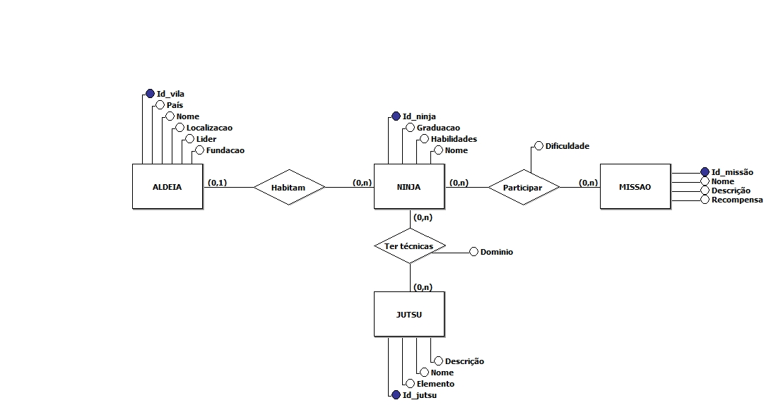

Diagrama Lógico:
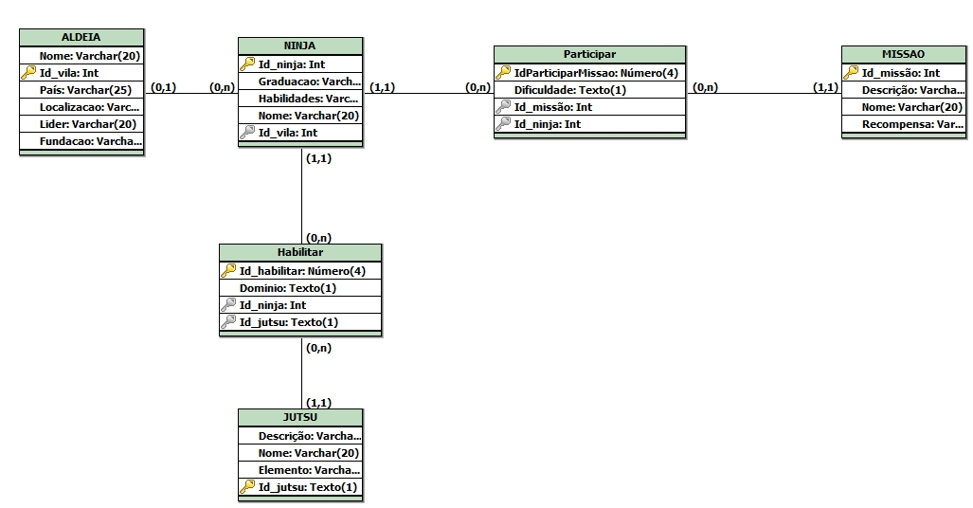

Script:
